Menudev2 : Documentation de la version **64** du 23/04/2019

**Généralités :**

Les mises à jour de menudev2 ouvriront désormais un fichier PDF reprenant les ajouts, suppressions, corrections, de la mise à jour.

A tout moment vous pouvez revoir ce fichier PDF en allant dans le module « [ A Propos ] » et en cliquant sur le bouton « Voir la documentation de la version ».

Vous pouvez aussi revoir la documentation d’une version précédente en choisissant la version dans la combo des versions et en cliquant sur le bouton « Voir la documentation de la version ».



Double environnement V10, V11 Progress :

Modifications des fichiers « ini » utilisés par les outils et menudev2, pour prendre en compte les 2 versions.

Création des répertoires et fichiers suivants pour pouvoir compiler dans les 2 versions de Progress :

H:\Assemblies\OE-V10\assemblies.xml

H:\Assemblies\OE-V11\assemblies.xml

Modification des lancements de programmes pour tenir compte des .ini et assemblies à utiliser selon la version de Progress. (Seuls les principaux sont faits, les autres le seront en fonction de leur utilisation.

**« Préférences Bases » :**

Ajout de la possibilité de prendre en compte ou non les paramètres spécifiques de démarrage des bases.

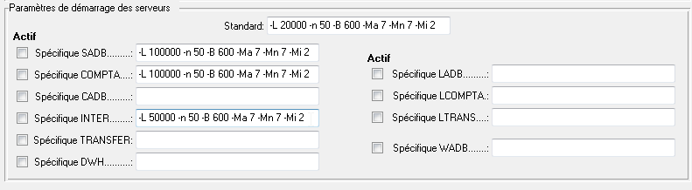

Si la case à cocher précédant la base est cochée, alors le paramétrage saisie pour cette base sera pris en compte lors de l’ouverture des bases, et ce, peu importe la référence, jusqu’à ce que la case soit décochée. Si la case est décochée, c’est le paramétrage standard qui sera pris en compte.

Si la case est cochée mais que rien n’est saisi dans le paramétrage spécifique, c’est le paramétrage standard qui sera pris en compte.

**« Bases » :**

Correction de la gestion de l’ouverture des bases en « no-integrity ».

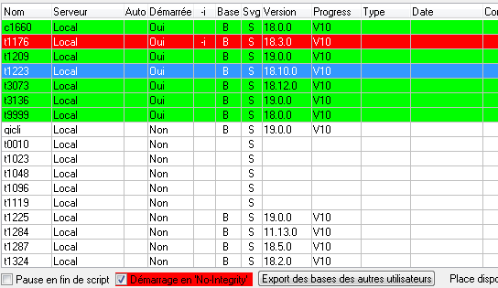

Une colonne « -i » est ajoutée pour indiquer si la base a été lancée en no-integrity. Cette information est conservée dans le fichier « _infos.mdev2 » jusqu’à la fermeture de la base.

Pour mieux repérer ces bases, elles sont surlignées en rouge.

**« [ A Propos ] » :**

Ce module regroupe maintenant les informations de session et d’environnement de menudev2, disponible avant en cliquant sur le « ? », ainsi que l’accès aux documentations des versions de menudev2.

